Penggunaan REKAM MEDIK Khanza Media

1. Registrasi Pasien
Apabila anda ingin melakukan Registrasi di Software RM Khanza Media anda tiggal menuju ke Menu REGISTRASI. Disana akan masuk ke ke sebuah menu seperti dibawah ini
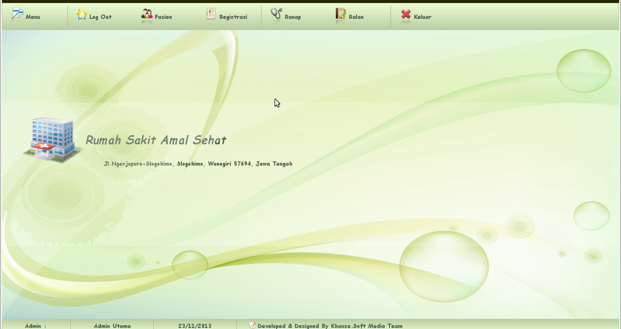
(menu awal)
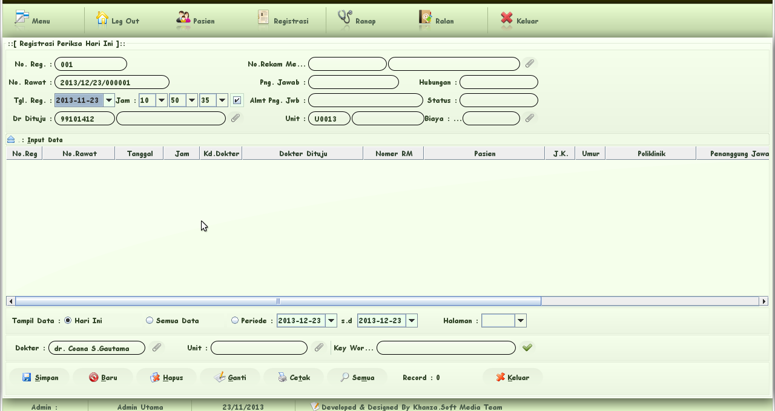
(menu registrasi)

Jika dokter yang dituju sudah diketahui maka klik tanda pada bagian Dr yang dituju,lalu anda akan masuk pada bagian seperti ini.
(menu dokter dan poli)
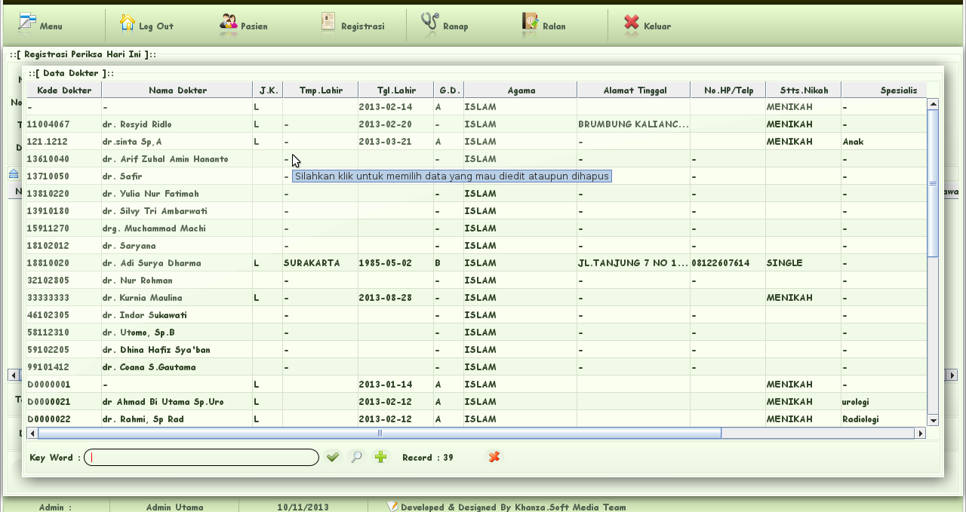
(menu dokter)
Pada keyword anda bisa mencari nama dokter yang anda inginkan. Jika sudah ketemu klik double di nama dokter tersebut dan nama dokter tersebut akan tercantum disana. Lalu silahkan pilih poli dengan nama menu UNIT dengan tampilan seperti ini :
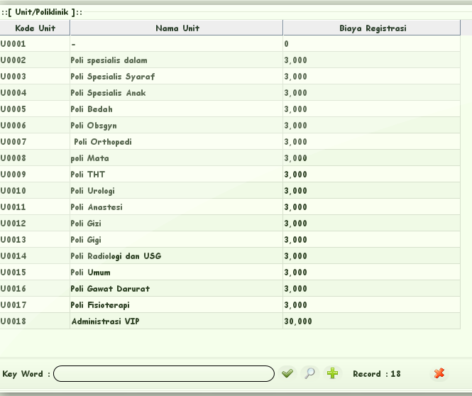
(menu poli)
Apabila sudah dipilih maka akan keluar seperti ini :
(gambar jadi)
Selanjutnya mengisi no.rekam medik pasien dengan cara mengkelik tanda pada No.Rekam Medik. Maka akan masuk pada menu berikut ini :

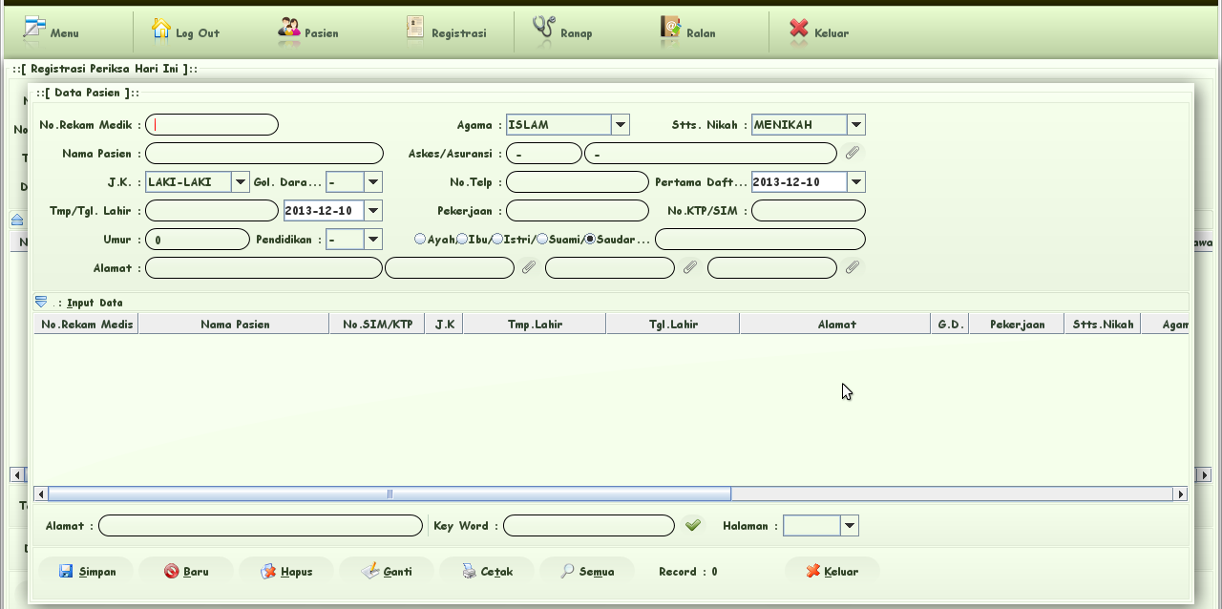
(Menu Rekam Medik)
Ada dua tipikal pasien yaitu Pasien Baru dan Pasien Lama. Jika ingin meregistrasi tiap jenis pasien tersebut memiliki perbedaan. Beikut caranya
a. Pasien Baru
Jika ada pasien yang belum memiliki rekam medik, maka dapat melakukan dengan cara :
1. Isikan lengkap seluruh form. Terutama pada bagian alamat.
2. pada bagian alamat ada 4 field, isinya adalah sebagai berikut :
3. Apabila sudah tekan tombol SIMPAN.
b. Pasien Lama
Apabila yang mendaftar itu adalah pasien yang lama maka akan lebih mudah dengan cara dibawah ini :
1. Lihat di field bawah ada tulisan Key Word, Tulis nama pasien/no.rekam medik/nama Ibu pada field tersebut lalu tekan enter atau tanda centang disebelahnya.
2. Klik pada kolom No.rekam Medik untuk mengambil data pasien tersebut,jika nama pasien tersebut sudah dirasa benar.

Apabila langkah diatas sudah selesai maka langkah selanjutnya adalah
